淡江時報 第 1159 期
教科系23屆畢展 綻放多元成果
學習新視界
【記者陳楷威淡水校園報導】想知道教育科技學系的同學如何運用所學幫助社會嗎？今年教科系第23屆畢業專題成果展將於3月7日12時起至3月10日在黑天鵝展示廳舉辦。畢業專題執行長教科四劉霽醇表示，主題「Blooming 綻放」象徵著三年多來同學們在系所培育下已經成熟，此次畢展就像花朵綻放的那一刻。

本次參展主題多元，並分成企業、教育兩大類。合作單位包括各國高中小、淡水衛生所、臺北天文館、臺灣科教館、萬海航運、臺灣防止虐待動物協會、玩艸植造、麗格產後護理等機構及企業，各組將呈現「協助廠商和教育單位完成人力訓練及數位學習教材製作」的成果與心得分享，歡迎有興趣的同學到場參觀。

教科系教授何俐安表示，為期一年的畢業專題是教科人在校培育的終點，學生們必須與業界廠商合作完成，因此專案會更具有挑戰及遇到前所未有的困難。其中，本社訪問到「沒塑啦！STRAW OUT」這一組，他們和「玩艸植造」公司一同推廣無汙染的「蒲草吸管」就絞盡腦汁。組員教科四劉霽醇、劉亭蘭、郭庭碩與汪禹榕透過Instagram以圖文、廣播劇的形式使大眾了解政府減塑政策，並討論塑膠垃圾所帶來的環境問題，他們分享曲折的過程：「為了吸引學習者的目光，我們依照大眾在IG上的使用習慣做了數次修改，在製作時也曾因政府政策的轉變而再次修改內容。而相較於推銷產品，合作廠商更希望透過我們的平台：「沒塑啦！Straw Out！」，使大眾意識到環境保護的重要，這讓我們覺得是非常好的合作經驗。」他們表示，在未來會持續提供相關新聞及政策給大眾，希望大家持續追蹤。

獲得畢業專題現場呈現第一名及線上評分第四名的「源數宇宙numeron universe」則是與淡江高中合作開發桌遊教材，配合108課網設計，透過實體和線上配合呈現。内容包含數學學科和邏輯思維能力，學習者能透過線上教學影片了解數學概念，並翻開實體題目卡線上答題。在互動化遊戲式教學的同時，也培養學習者的抽象性思維、團隊合作和策略規劃等。團隊成員謝予甄、鄭絜心、許冠緯、盧博文分享：「這次的畢業專題，儘管過程曲折跌宕，但最終的果實是甜美的，在此也感謝評審們對團隊的肯定。而這不會是我們最後的作品，團隊未來將持續嘗試更多可能，儘請期待！」
2023/03/10

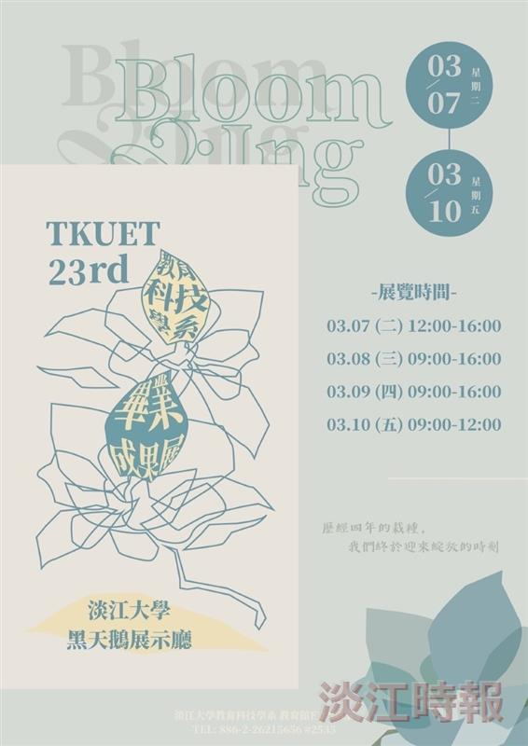
教科系第23屆畢業專題成果展主題為「Blooming 綻放」。（圖／教科系提供）

